Муниципальное автономное дошкольное
образовательное учреждение
«Детский сад №19»

Краткосрочный проект в старшей группе
«Этот загадочный космос»

Составители:
воспитатели старшей группы
Мехренина Д. А.;
Мясникова С. Н.

Верхотурье, 2022
Тип проекта: обучающий, исследовательский, игровой.
Продолжительность: краткосрочный – 29.03.17 – 12.04.17.
Участники проекта: воспитатель, дети.
Цель проекта: формирование у детей старшего дошкольного возраста представлений о космическом пространстве, солнечной системе и освоение космоса людьми.
Задачи:
- Актуализировать знания детей о многообразии космоса, о космонавтах, космических летательных космонавтах.
- Развивать творческое воображение, фантазию, умение импровизировать.
- Воспитывать патриотические качества, гордость за людей данной профессии, к своей Родине;
- Привлечь родителей к совместной деятельности.
Актуальность: Несколько десятков лет назад мало кто из вчерашних мальчишек не хотел стать космонавтом. Эта мечта совсем не актуальна для современных детей. Тем не менее, современные дошкольники задают много вопросов о космосе, космическом пространстве, космонавтах, так как всё неведомое, непонятное, недоступное будоражит детскую фантазию. Космические пираты, звездные войны и другие инопланетные существа – герои их любимых мультфильмов. Вымышленные персонажи дезинформируют дошкольников, рассказывая о несуществующих планетах. Поэтому важно грамотно выстроить работу по формированию у детей представлений о космосе.
Данный проект направлен на обогащение познавательно-эстетической компетентности старших дошкольников, поможет систематизировать полученные знания и применять их в различных видах деятельности, сформировать конструктивные навыки.
Проблема видится в поверхностных знания детей о космосе, первом человеке, полетевшем в космос, о существовании праздника в России – День космонавтики, а так же в недостаточном внимании родителей к российскому празднику – День космонавтики.
Предполагаемые результаты:
- Сформированы представления о космосе, летательных аппаратах, космонавтах.
- Реализованы потребности детей в продуктивных видах деятельности.
- Воспитаны патриотические чувства и качества.
- Вовлечены родители к участию в проектной деятельности.
Содержание проекта:
- Подготовительный этап:
Задачи:
- Сбор и анализ информации.
- Подбор иллюстраций о космосе, космонавтах, солнечной системы.
- Подготовить презентацию «Земля в ладонях». Космонавтике посвящается.
- Подбор мультфильмов на тему космоса.
- Подбор дидактического материала, загадок и стихов о космосе.
- Составление картотеки подвижных игр и сюжетно-ролевых игр на заданную тематику.
- Основной этап:
Задачи:
- Формировать познавательный интерес.
- Воспитывать патриотические качества, гордость за людей великой профессии.
Беседы:
29. 03. «Голубая планета – Земля»
30.03. «Что такое космос»?
31.03. «Планеты Солнечной системы»
НОД:
03.04. Лепка «Космонавты»
04.04. Чтение х/л В. Бородин «Звездолетчики»
05.04. Просмотр презентации «Земля в ладонях». Космонавтике посвящается.
07.04. Конструирование «Дом для инопланетян»
10.04. Рисование «Космическое пространство»
11.04 Коллективная аппликация «Космические просторы»
Подвижные игры (приложение 1):
«Ждут нас быстрые ракеты»
«Космическая эстафета»
«Невесомость»
«Космонавты»
«Солнце – чемпион»
Дидактические игры (приложение 2):
«Восстанови порядок в солнечной системе»
«Подбери созвездие»
«Найди недостающую ракету»
«Добавь словечко»
«Куда летят ракеты»
Чтение художественной литературы:
Я. К. Голованов «Дорога на космодром»
О. А. Скоролупова «Покорение космоса»
Н. Носов «Незнайка на луне»
31.03, 9.04 Стихи о космосе, Ю. Гагарине
11.04. Загадки о космосе
- Итоговый этап:
Выставка рисунков «Космические фантазии», плакат «Космические просторы», коллаж «Мы – будущие космонавты».
Результаты проекта:
Воспитателями были определены и проведены наиболее эффективные интегрированные виды деятельности по теме «Космос», способствующих развитию свободного общения с детьми и взрослыми. В проекте были использованы разные интегрированные виды детской деятельности:
• Познавательно-трудовая деятельность
• Продуктивно-трудовая деятельность
• Коммуникативно-познавательная деятельность
• Познавательно-игровая деятельность
• Коммуникативно-игровая деятельность
• Познавательно-двигательная деятельность
• Литературно-познавательная деятельность
На практике убедились, что метод проектов актуален и очень эффективен. Он даёт возможность ребёнку экспериментировать, синтезировать полученные знания, развивать творческие способности и коммуникативные навыки, творить и исследовать вместе с взрослыми, тесно общаться, что позволяет ему успешно адаптироваться к ситуации школьного обучения и окружающему миру
В ходе реализации проекта мы пришли к выводу, что подобные занятия, игры, продуктивная деятельность объединяют детей общими впечатлениями, переживаниями, эмоциями, способствуют формированию чувства гордости за свою страну. У детей появился интерес к самостоятельному поиску ответов в различных источниках информации, повысилась мотивационная составляющая: дети стали задавать больше вопросов, интересоваться познавательной литературой.
Практическая значимость проекта состоит в том, что его может использовать в своей работе любой творческий педагог, адаптировав его содержание к условиям своего ДОУ и возможности взаимодействия с социумом.
Таким образом, можно утверждать, что при создании определенных условий и использовании различных форм и методов работы, а также при включении в проект заинтересованных взрослых: педагогов и родителей, детям вполне доступно овладение элементарными знаниями о космосе.
Фотоотчет
Рисование «Космическое пространство»
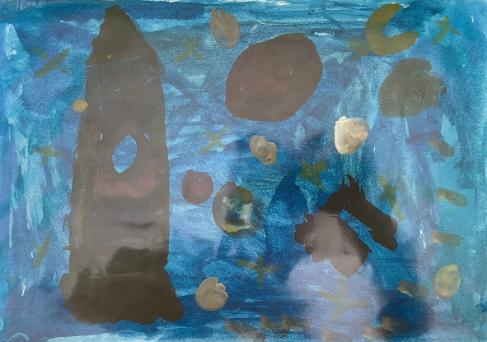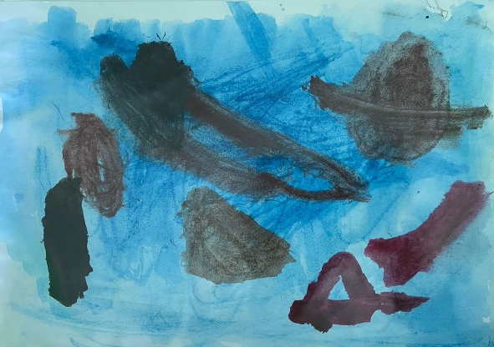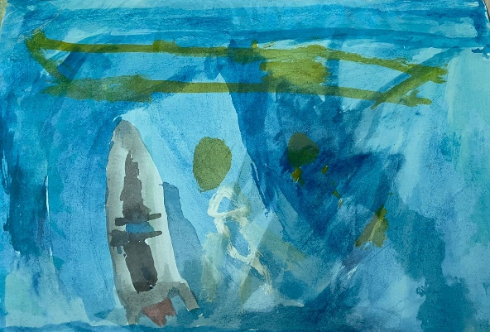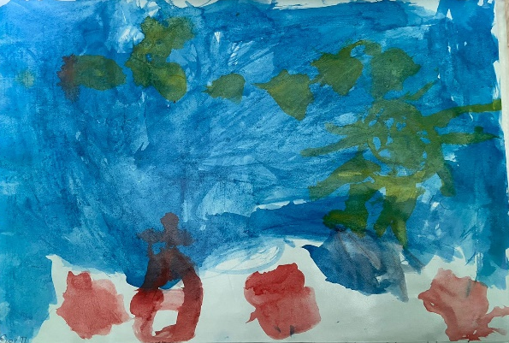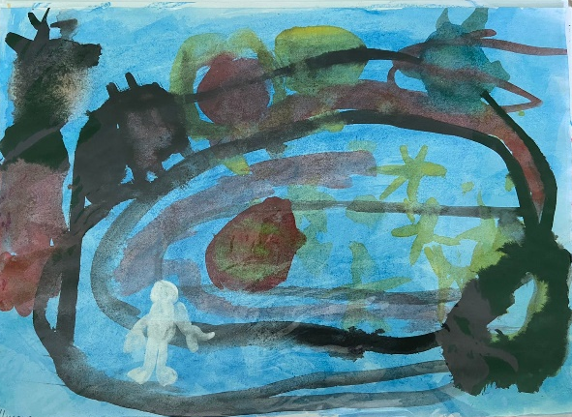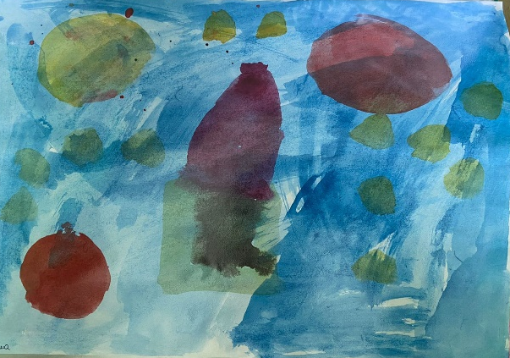
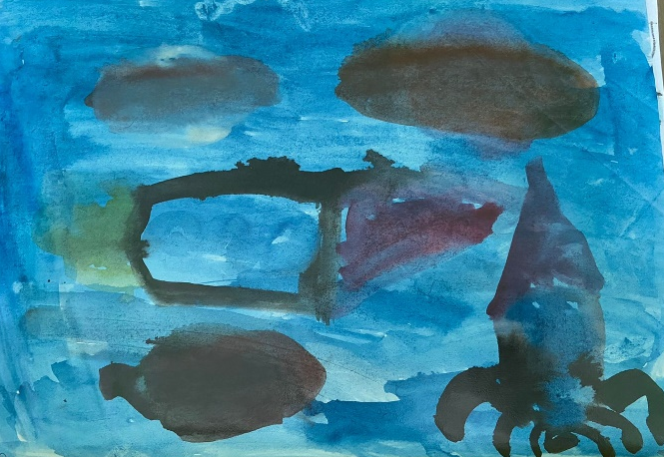

Коллективная аппликация «Космические просторы»
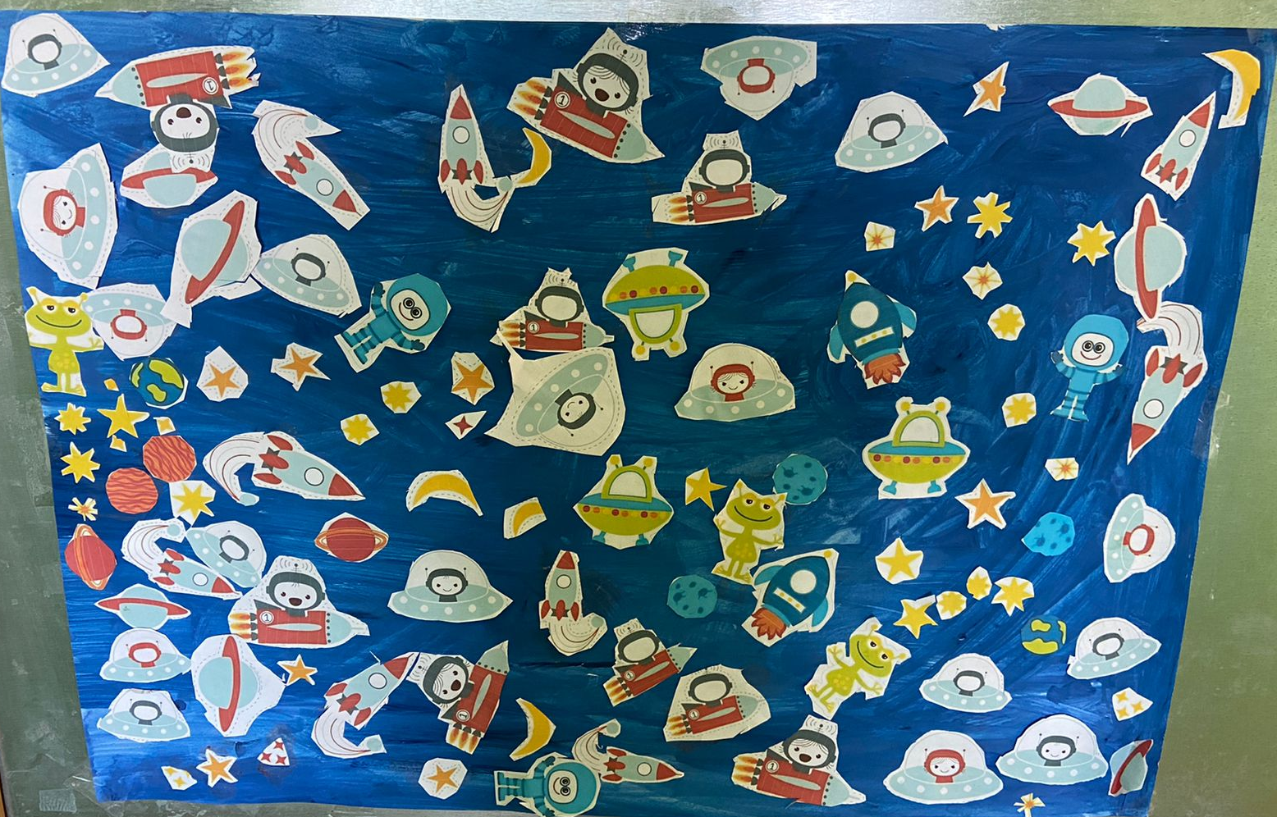
Лепка «Космонавты»
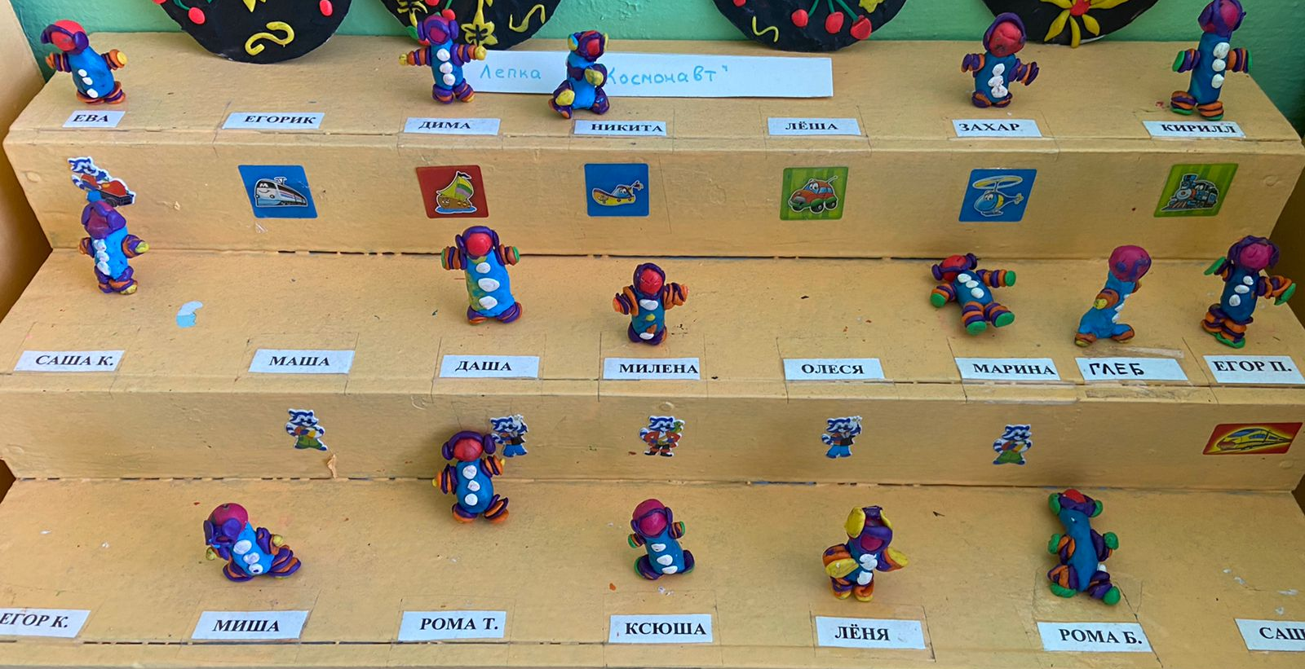

Конструирование «Дом для инопланетян»
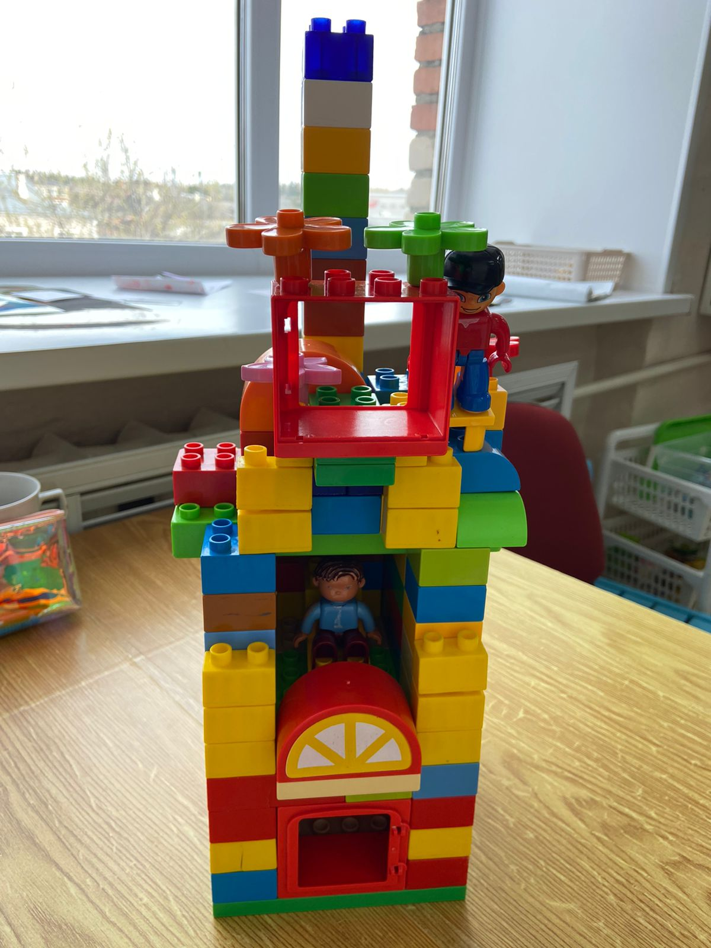

Приложение 1
Подвижные игры
«Ждут нас быстрые ракеты».
По залу раскладываются обручи-ракеты на один меньше, чем играющих.
Дети берутся за руки и идут по кругу со словами:
- Ждут нас быстрые ракеты
Для полёта на планеты.
На какую захотим,
На такую полетим!
Но в игре один секрет:
Опоздавшим места нет!
После последних слов дети разбегаются и занимают места в «ракетах» (если детей много, то можно усаживаться в одну ракету по два-три человека) и принимают разные космические позы.
Те, кому не досталось места в ракете, выбывают. Игра продолжается до тех пор, пока не останется один участник – победитель.
Игра повторяется 2 – 3 раза.
«Невесомость».
Дети изображают передвижение в невесомости. По сигналу воспитателя дети замирают в позе «Ласточка». Деи стоят так, пока не услышат команду «Невесомость». Если ребенок встает на вторую ногу до сигнала, выбывает. Игра повторяется 2 – 3 раза.
«Солнце чемпион».
Выбранный ведущий-ребенок проговаривает «космическую» считалку, в ходе которой дети становятся одной из планет:
На Луне жил звездочет.
Он планетам вел учет:
Раз – Меркурий,
Два – Венера,
Три – Земля,
Четыре – Марс,
Пять – Юпитер,
Шесть – Сатурн,
Семь – Уран,
Восьмой – Нептун.
Он восьмым идёт по счёту.
А за ним уже, потом,
И девятая планета
Под названием Плутон.
Дети надевают шапочки с изображением выпавшей им по считалке планеты, под музыку начинают движение, по звуковому сигналу выстраиваются в нужной последовательности относительно солнца, которое изображает один из дошкольников.
«Космонавты».
Игра проводится под сопровождение музыкального руководителя.
Цель: развитие подражания движениям и речи взрослого – повторение звука «У».
- Запускаем мы ракету « У-У-У!»: Руки над головой в форме конуса,
- Завели моторы «Р- р- р»: движение по кругу друг за другом
-Загудели: «У-у-у!»: Руки расставили в стороны.
- На заправку полетели: присели - руки вперёд,
- Заправились – руки опустили.
Игра повторяется несколько раз по желанию детей.

Приложение 2
Дидактические игры
«Восстанови порядок в солнечной системе»
Цель: закрепление знания детей о расположении планет по порядку в солнечной системе, запоминая названия планет. Раскладываем модели планет на ковре, и ведущий читает стихи о планете, которую нужно найти.
Кто её узнаёт, тот её и берёт, выкладывает на орбиту за Солнцем.
Все планеты должны занять своё место в системе.
В заключении, назвать каждую планету.
По порядку все планеты
Назовёт любой из нас:
Раз - Меркурий,
Два - Венера,
Три - Земля,
Четыре - Марс.
Пять - Юпитер,
Шесть - Сатурн,
Семь - Уран,
За ним - Нептун.
Он восьмым идёт по счёту.
А за ним уже, потом,
И девятая планета
Под названием Плутон.
«Подбери созвездие».
Соединить линиями созвездие с нужной картинкой.
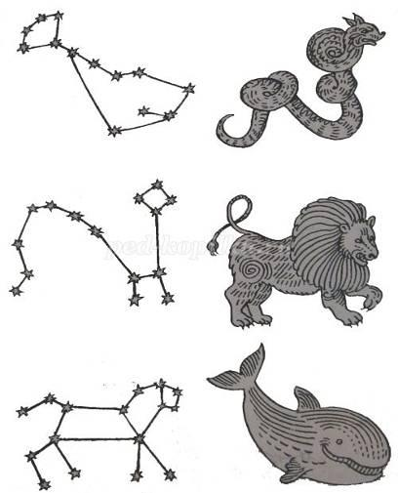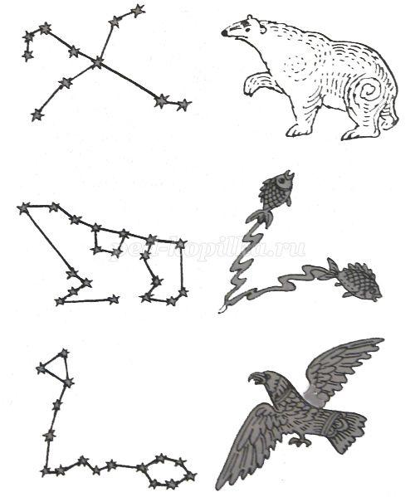
«Добавь словечко»
Главным правилом у нас
Выполнять любой (приказ).
Космонавтом хочешь стать?
Должен много-много (знать).
Любой космический маршрут
Открыт для тех, кто любит (труд).
Только дружных звездолёт
Может взять с собой (в полёт).
Скучных, хмурых и сердитых
Не возьмём мы на (орбиту).
Чистый небосвод прекрасен,
Про него есть много басен.
Вам соврать мне не дадут,
Будто звери там живут.
Есть в России хищный зверь,
Глянь – на небе он теперь!
Ясной ночью светится –
Большая …(Медведица).
А медведица – с ребенком,
Добрым, славным медвежонком.
Рядом с мамой светится
Малая … (Медведица).
Планета с багровым отливом.
В раскрасе военном, хвастливом.
Словно розовый атлас,
Светится планета … (Марс).
Чтобы глаз вооружить
И со звездами дружить,
Млечный путь увидеть чтоб,
Нужен мощный… (телескоп).
До луны не может птица
Долететь и прилуниться,
Но зато умеет это
Делать быстрая… (ракета).
У ракеты есть водитель,
Невесомости любитель.
По-английски астронавт,
А по-русски… (космонавт).
«Найди недостающую ракету»
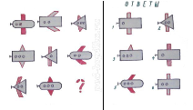
«Куда летят ракеты»
Сосчитай, сколько ракет летит направо, сколько налево, вверх и вниз.
